IMPLEMENTASI TEKNOLOGI DIGITAL DALAM PERJANJIAN ASURANSI

SKRIPSI
Diajukan Untuk Memenuhi Tugas dan Melengkapi Syarat Guna Memperoleh Gelar Sarjana Strata 1 Dalam Ilmu Hukum.

Oleh :
MUHAMMAD ILYAS ROMADHON
5118500207

FAKULTAS HUKUM
UNIVERSITAS PANCASAKTI TEGAL
2022

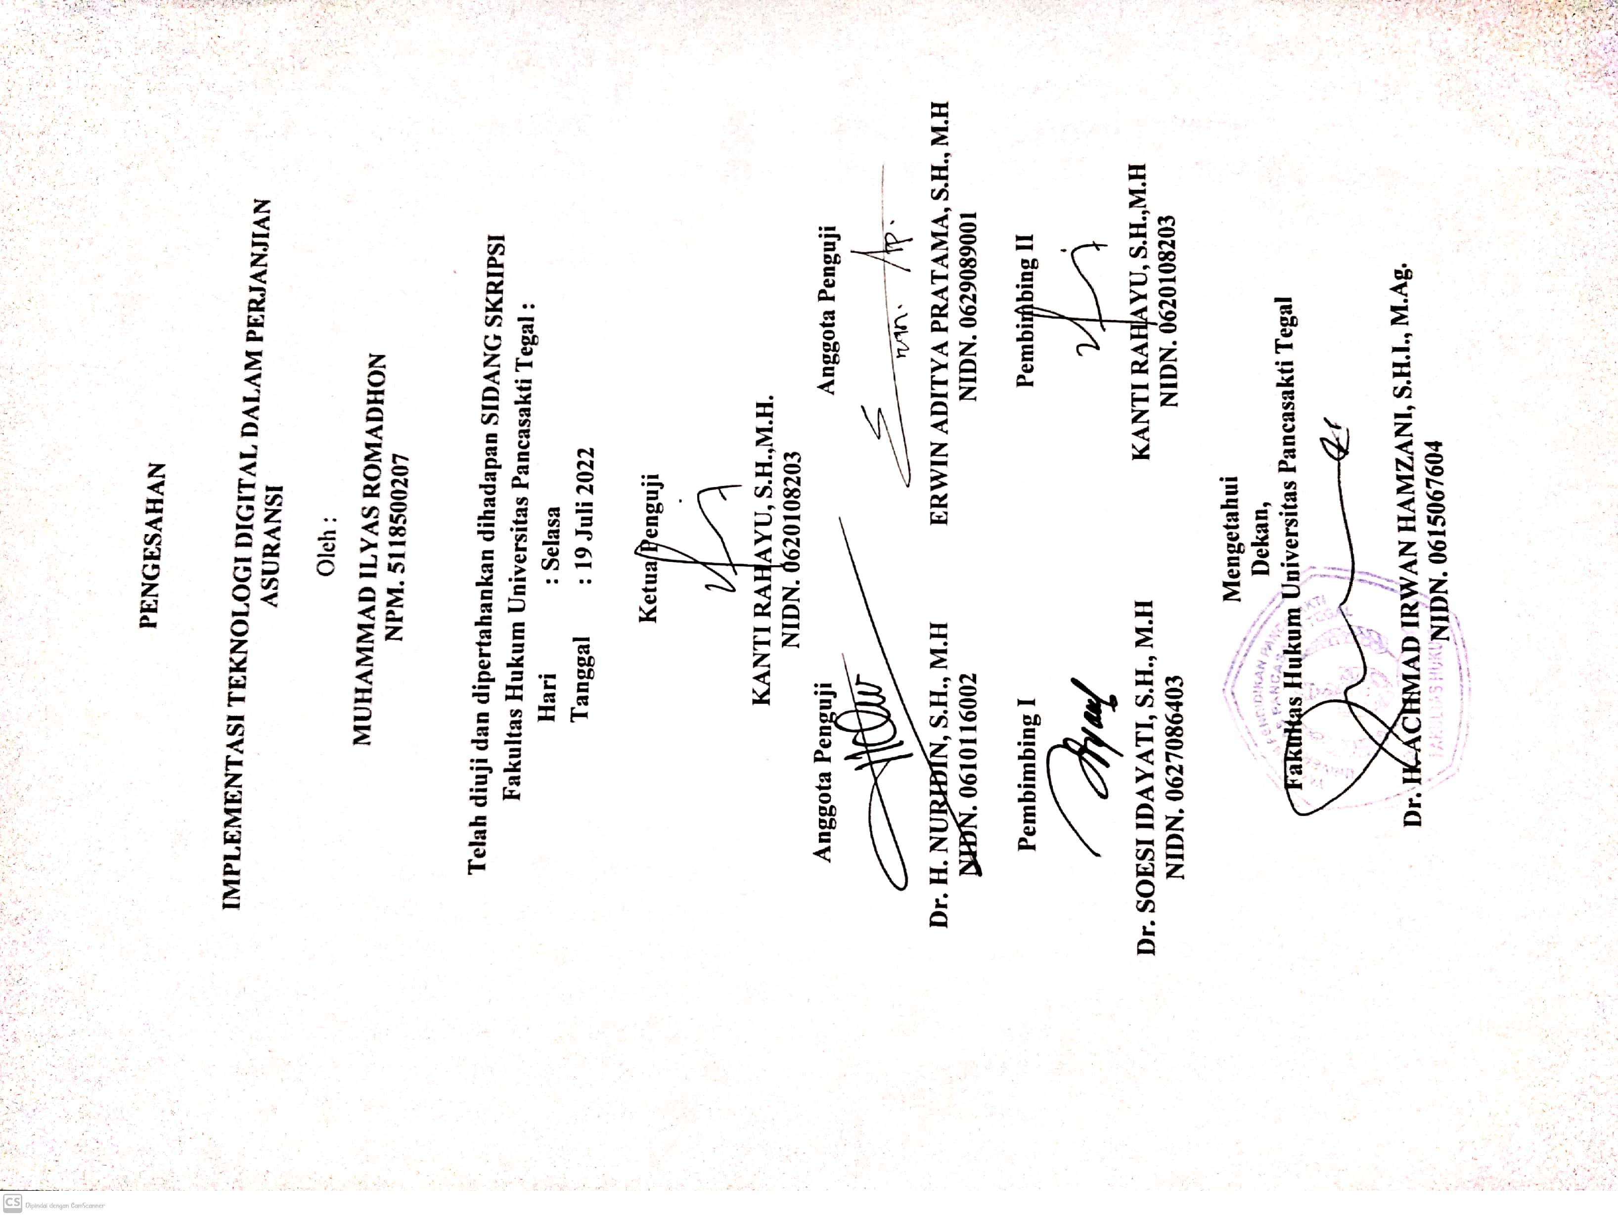
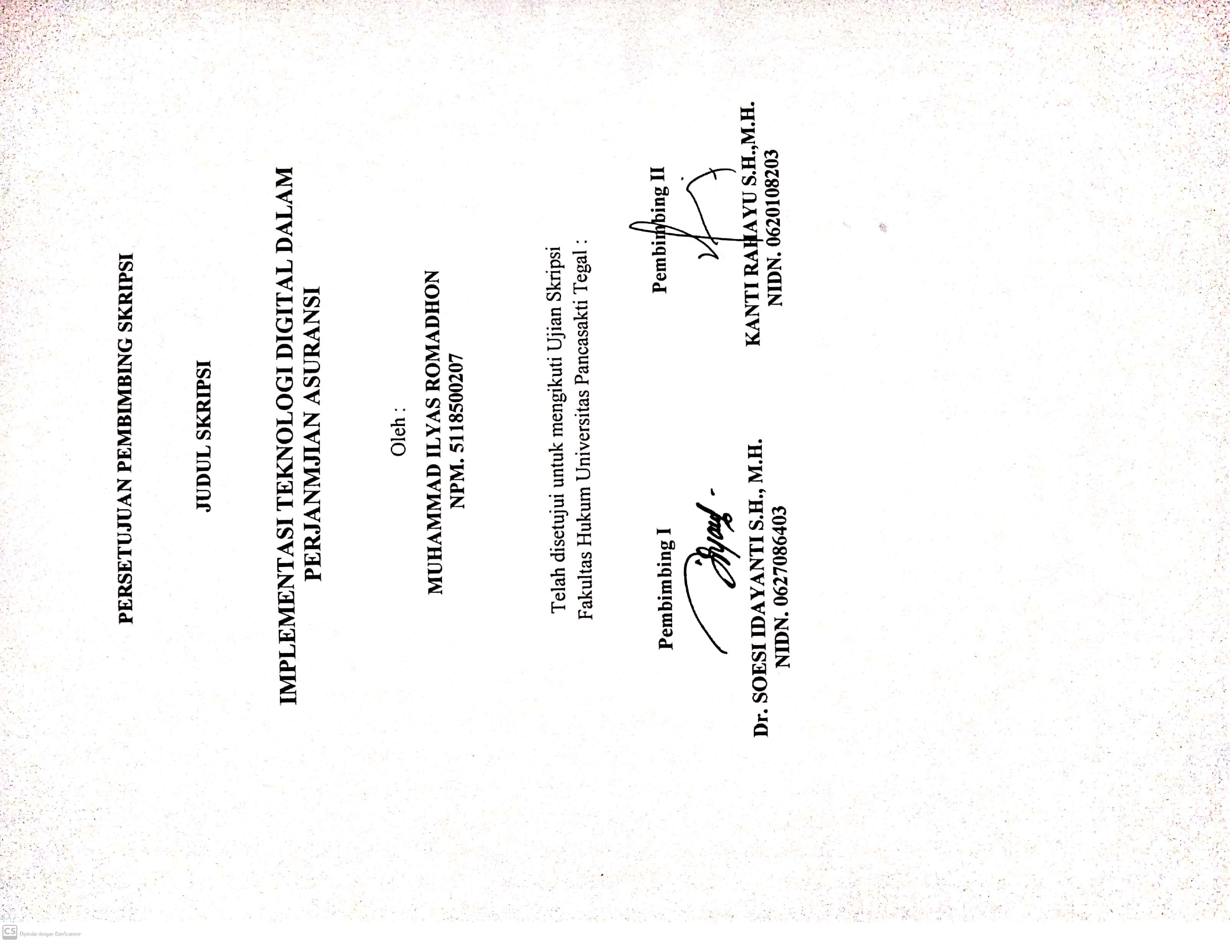

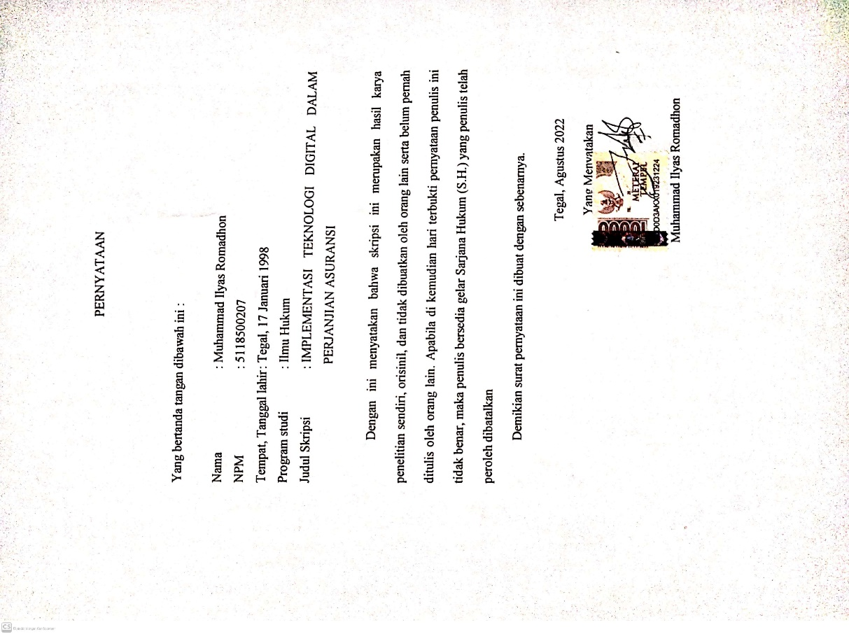

ABSTRAK
“Layanan perusahaan asuransi mulai berkembang dan meningkat di masa pandemi dengan fitur-fitur teknologi, Penerapan tekhnologi digital dalam perjanjian asuransi dapat mempermudah proses asuransi. Kehadiran insurtech semakin mendorong efisiensi bisnis asuransi. Dengan insurtech dan digitalisasi, perusahaan asuransi dapat memberikan akses yang luas ke masyarakat, menyediakan produk produk asuransi secara digital sesuai kebutuhan dan kemampuan, serta meningkatkan literasi keuangan dan asuransi bagi masyarakat.”
“Penelitian ini menggunakan jenis penelitian lapangan (field research) dengan metode pengumpulan data dengan melalui wawancara. Wawancara digunakan sebagai teknik pengumpulan data untuk mengatahui informasi-informasi yang diperlukan dalam penelitian.”
Hasil penelitian ini menunjukan Sejak tahun 2020-2022 jumlah nasabah yang menggunakan system terbaru baik website maupun aplikasi hanya 80% dari total nasabah yang didominasi rentang usia dari 21-40 tahun, sisanya 20% menggunakan system asuransi konvensional dari nasabah yang berusia 41-60 tahun, sehingga implementasi teknologi digital dalam perjanjian asuransi di Prudential Prusehati Tegal, dapat dikatakan sudah berjalan dengan baik karena penerapannya mencapai 80%, harapan kedepannya perusahaan asuransi Prudential Prusehati Tegal meningkatkan edukasi pelayanan mulai dari aspek pemasaran produk asuransi dan aspek pelayanan konsumen, supaya di tahun 2024 mencapai target 100% dalam melakukan digitalisasi dalam perjanjian asuransi yang telah diterapkan.
Kata Kunci : Teknologi Digital, Perjanjian Asuransi

ABSTRACT
Insurance company services are starting to develop and improve during the pandemic with technological features. The application of digital technology in insurance agreements can simplify the insurance process. The presence of insurtech further encourages the efficiency of the insurance business. With insurtech and digitalization, insurance companies can provide broad access to the public, provide digital insurance products according to their needs and abilities, and improve financial and insurance literacy for the community.
This study uses a type of field research with data collection methods through interviews. Interviews are used as a data collection technique to find out the information needed in research.
The results of this study show that since 2020-2022 the number of customers who use the latest systems, both websites and applications, is only 80% of the total customers who are dominated by the age range from 21-40 years, the remaining 20% ​​use the conventional insurance system from customers aged 41-60 years. , so that the implementation of digital technology in the insurance agreement at Prudential Prusehati Tegal, it can be said that it has been going well because the implementation has reached 80%, it is hoped that in the future the insurance company Prudential Prusehati Tegal will improve service education starting from the marketing aspect of insurance products and consumer service aspects, so that in 2024 achieve the 100% target in digitizing the insurance agreement that has been implemented.
Keywords: Digital Technology, Insurance Agreement

PERSEMBAHAN
Skripsi ini penulis persembahkan kepada:
- Kedua orang orang tua tercinta, yang selalu memberikan doa, semangat maupun dorongan baik berupa moril dan materil dalam menjalani hidup dan penyusunan skripsi ini.
- Dita Putri Anggraeni, yang telah membantu dan menemani sehingga penulis semangat dalam menyelesaikan skripsi ini.
- Sahabat-sahabatku seperjuangan di Fakultas Hukum yang selalu mendukung dan berjuang bersama-sama dalam menggapai sarjana.
- Almamater Universitas Pancasakti Tegal angkatan 2018.
- Seluruh masyarakat yang nantinya akan menggunakan penulisan hukum ini untuk pengembangan ilmu pengetahuan.

MOTTO
Ya Allah, jika aku menyembahMu karena takut neraka, bakarlah aku didalamnya, dan jika aku menyembahMu karena mengharap surga, campakkanlah aku darinya. Tetapi, jika aku menyembahMu demi Engkau semata, Janganlah Engkau enggan memperlihatkan keindahan wajahMu Yang abadi padaku.
Rabiah Al Adawiyah

KATA PENGANTAR
“Alhamdulillah penulis panjatkan kehadirat Allah SWT atas berkat, rahmat, taufik dan hidayah-Nya, skripsi ini dapat diselesaikan dengan baik dan sesuai pada waktunya. Penulis menyadari bahwa dalam proses penulisan skripsi ini banyak mengalami kendala, namun berkat bantuan, bimbingan, kerjasama dari berbagai pihak sehingga kendala yang dihadapi tersebut dapat di atasi. Pada kesempatan ini ucapan terima penulis sampaikan kepada:|”
- Bapak Dr. Taufiqulloh, M.Hum, selaku Rektor UPS Tegal.
- Bapak Dr. H. Achmad Irwan Hamzani, S.H.I., M.Ag., selaku Dekan Fakultas Hukum Universitas Pancasakti Tegal.
- Ibu Dr. Soesi Idayanti , S.H., M.H., selaku Pembimbing I, atas bimbingan nya dalam pembuatan skripsi ini
- Ibu Kanti Rahayu S.H., M.H, selaku Pembimbing II yang selalu memberikan pengarahan dan bimbingan sehingga skripsi ini terselesaikan.
- Seluruh Bapak dan Ibu Dosen Fakultas Hukum yang telah memberi bekal ilmu pengetahuan, sehingga penulis dapat menyelesaikan studi
- Segenap jajaran bagian Tata Usaha Fakultas Hukum Universitas Pancasakti Tegal yang turut memberikan banyak bantuan dan pengarahan kepada penulis selama perkuliahan maupun dalam proses penyelesaian skripsi ini.
- Kedua orang tua penulis, yang selalu memberikan doa, motivasi dan tidak pernah mengeluh dalam membimbingku menuju kesuksesan.
- Semua pihak yang tidak dapat penulis sebutkan satu per satu yang telah membantu penulis dalam penyelesaian penulisan skripsi ini
Semoga Allah SWT membalas semua amal kebaikan mereka dengan balasan yang lebih dari yang mereka berikan kepada penulis. Penulis berharap semoga skripsi ini dapat bermanfaat khususnya bagi penulis, dan pembaca umumnya.
Tegal, Juli 2022

Muhammad Ilyas Romadhon

DAFTAR ISI
HALAMAN JUDUL
PENGESAHAN i
PERSETUJUAN ii
PERNYATAAN iii
ABSTRAK iv
ABSTRACT v
PERSEMBAHAN vi
MOTTO vii
KATA PENGANTAR viii
DAFTAR ISI x
BAB I PENDAHULUAN 1
- Latar Belakang 1
- Rumusan Masalah 7
- Tujuan Penelitian 7
- Manfaat Penelitian 7
- Tinjuan Pustaka 8
- Metode Penelitian 11
BAB II TINJAUAN KONSEPTUAL 16
- Tinjauan Umum Perjanjian 16
- Tinjauan Umum Asuransi 24
- Tinjauan Umum Perjanjian Asuransi 37
- Tinjauan Umum Teknologi Digital 45
BAB III HASIL PENELITIAN DAN PEMBAHASAN 50
- Bentuk-Bentuk Penggunaan Teknologi Digital Dalam
Perjanjian Asuransi 50
- Implementasi Teknologi Digital Dalam Perjanjian Asuransi 67
BAB IV PENUTUP 78
- Kesimpulan 78
- Saran 79
DAFTAR PUSTAKA 80
DAFTAR RIWAYAT HIDUP 83

